 | Opérations booléennes
SPE - ISN | Exprimer des opérations logiques simples par combinaison d'opérateurs de base.
Durée du TP : 1,5 heures.
Organisation : Les manipulations se feront à l’aide du simulateur logique en ligne DigSim.

Exécuter le logiciel DigSim sur un ordinateur connecté à Internet : http://digsim.free.fr/_elecnumerique/_cours_electronum/_DigSimLncmntVnsProt.htm.

Additionneur
On souhaite réaliser une structure capable d’additionner deux mots de 8 bits.
1/ Compléter la table de vérité ci-dessous détaillant les résultats de l’addition de deux bits :
A0 | B0 | C0 | R0
0 | 0
0 | 1
1 | 0
1 | 1
Remarque : R0 est le résultat de l’addition A0+B0. C0 est la retenue

2/ Déduire du tableau précédent les équations logiques de C0 et de R0.

3/ Dans DigSim saisir le schéma ci-dessous et compléter le cadre avec les fonctions logiques trouvées à la question précédente.
Faire vérifier le fonctionnement par le professeur.
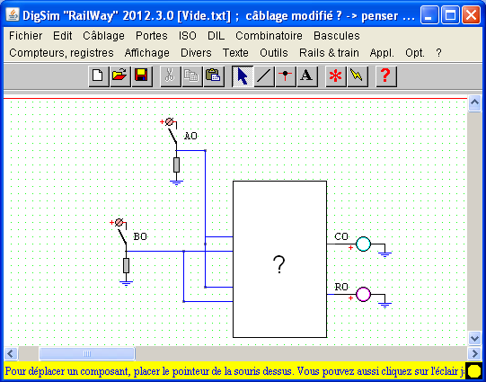

4/ Un additionneur 1 bit est susceptible de recevoir une retenue d’une addition précédente. Trouver la table de vérité permettant de réaliser l’addition An+Bn+Cn-1. Cn est la retenue et Rn le résultat.
An | Bn | Cn-1 | Cn | Rn
0 | 0 | 0
0 | 0 | 1
0 | 1 | 0
0 | 1 | 1
1 | 0 | 0
1 | 0 | 1
1 | 1 | 0
1 | 1 | 1

5/ Trouver les nouvelles équations de Cn et Rn

6/ Câbler la structure précédente et vérifier son fonctionnement. On pourra remarquer que cette nouvelle structure correspond presque à la structure doublée de la question 3.
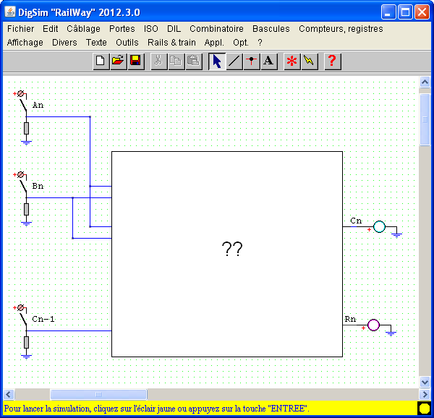

7/ Simuler le fonctionnement et faire vérifier par le professeur

8/ Refaire un nouveau schéma en utilisant deux additionneurs complets 1 bit afin de réaliser un additionneur de 2 mots de 2 bits. Faire vérifier le fonctionnement par le professeur.

Générateur de parité
Un générateur de parité paire est une fonction qui retourne 1 si le nombre de bits à 1 est pair et 0 sinon.
9/ Compléter la table de vérité de sorte que P soit à 1 lorsqu’un bit et un seul est à « 1 »
A | B | P
0 | 0
0 | 1
1 | 0
1 | 1
En déduire l’équation de P

10/ Saisir la structure associée et valider son fonctionnement en présence du professeur

11/ Si P donne la parité des bits A et B et P’ la parité de P et de C, trouver par extension la structure d’un générateur de 4 bits?
Saisir le schéma, simuler le fonctionnement et faire valider par le professeur.

